# Перечень рисков проекта

## 1. Отсутствие спроса на рынке

Категория: Внешняя

Симптомы: Мало клиентов

Последствия: Потеря прибыли

Воздействие: Деньги

Вероятность: 3

Степень воздействия: 3

Близость: 3

Ранг: 9

Решение: Провести маркетинговое исследование

## 2. Адаптивность для разных ОС

Категория: Техническая

Симптомы: Неработоспособность на других ОС

Последствия: Невозможность использования приложения на других ОС

Воздействие: Качество продукта

Вероятность: 2

Степень воздействия: 3

Близость: 1

Ранг: 3

Решение: Разработка кроссплатформенного приложения

# Разработать прототип проекта

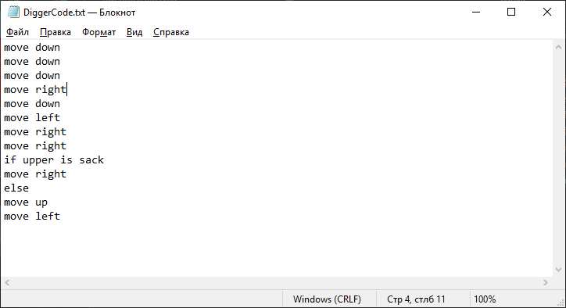

Рисунок 1. Текст программы для игры.

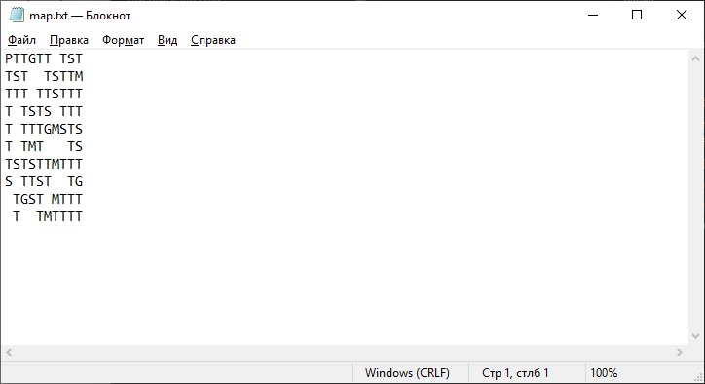

Рисунок 2. Поле для игры.

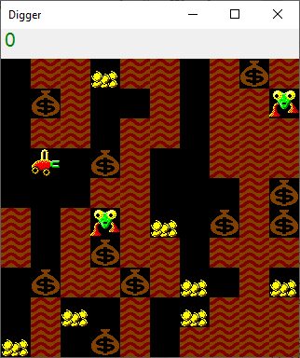

Рисунок 3.Работа игры.